Группа «Лимпопо»
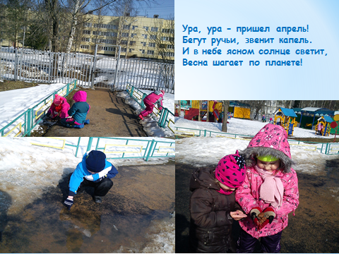
Апрель. Весна (наблюдение за природой).

Апрель журчит, звеня ручьями
Кругом проталины видны.
Весна заботливо смывает
Остатки прожитой Зимы.

По утрам слушали с детьми пение птиц, обсуждали, какие птицы прилетают к нам на участок, отгадывали загадки, измеряли снежный покров, рассматривали проталинки.
Здравствуй весна!

Тема «Путешествие в прошлое. Динозавры и мамонты»
На этой неделе у нас была очень интересная тема. Дети с большим интересом рассматривали иллюстрации о первобытных людях, узнали, что они жили сообществом в пещере и сообща охотились. Порассуждали, почему одному было трудно выжить в то время. Любопытно им было слушать «Приключения пещерного мальчика» и рассуждать о жизни детей миллионы лет назад. Рассматривали ребята мамонта и слона, находили общее и отличия. А о динозаврах дети знают очень много – это их любимая тема. Дети очень любят играть в динозавров, поэтому мы вместе с ними создали выставку «Планета динозавров», где они с удовольствием играли.
ПЛАНЕТА ДИНОЗАВРОВ
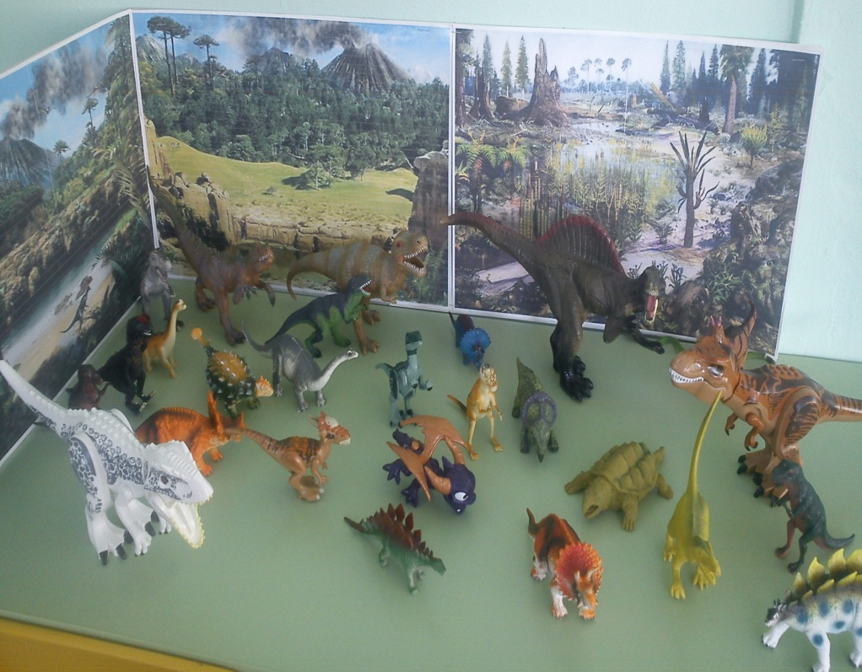

Давным-давно на свете жили,
И по Земле они бродили,
Огромные и страшные гиганты,
По прозвищу простому — динозавры.

Динозавров лепили, делали аппликацию «Семейство динозавров» и конструировали из бумажных тарелок и цветной бумаги.

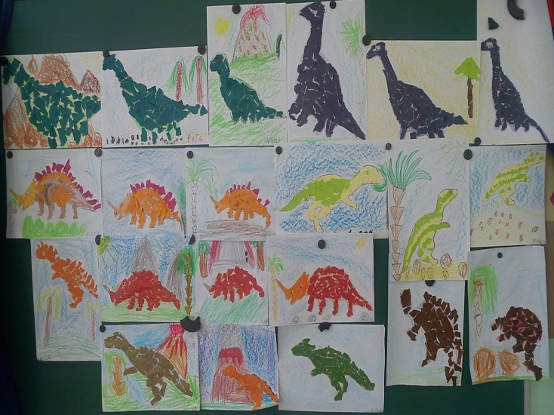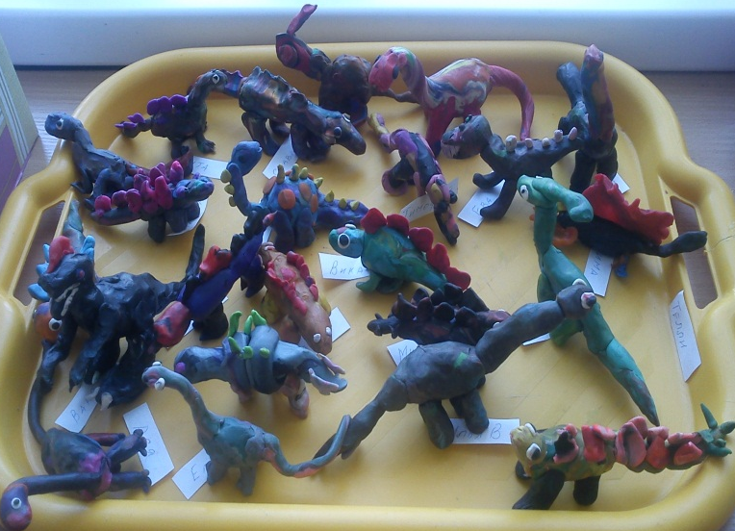

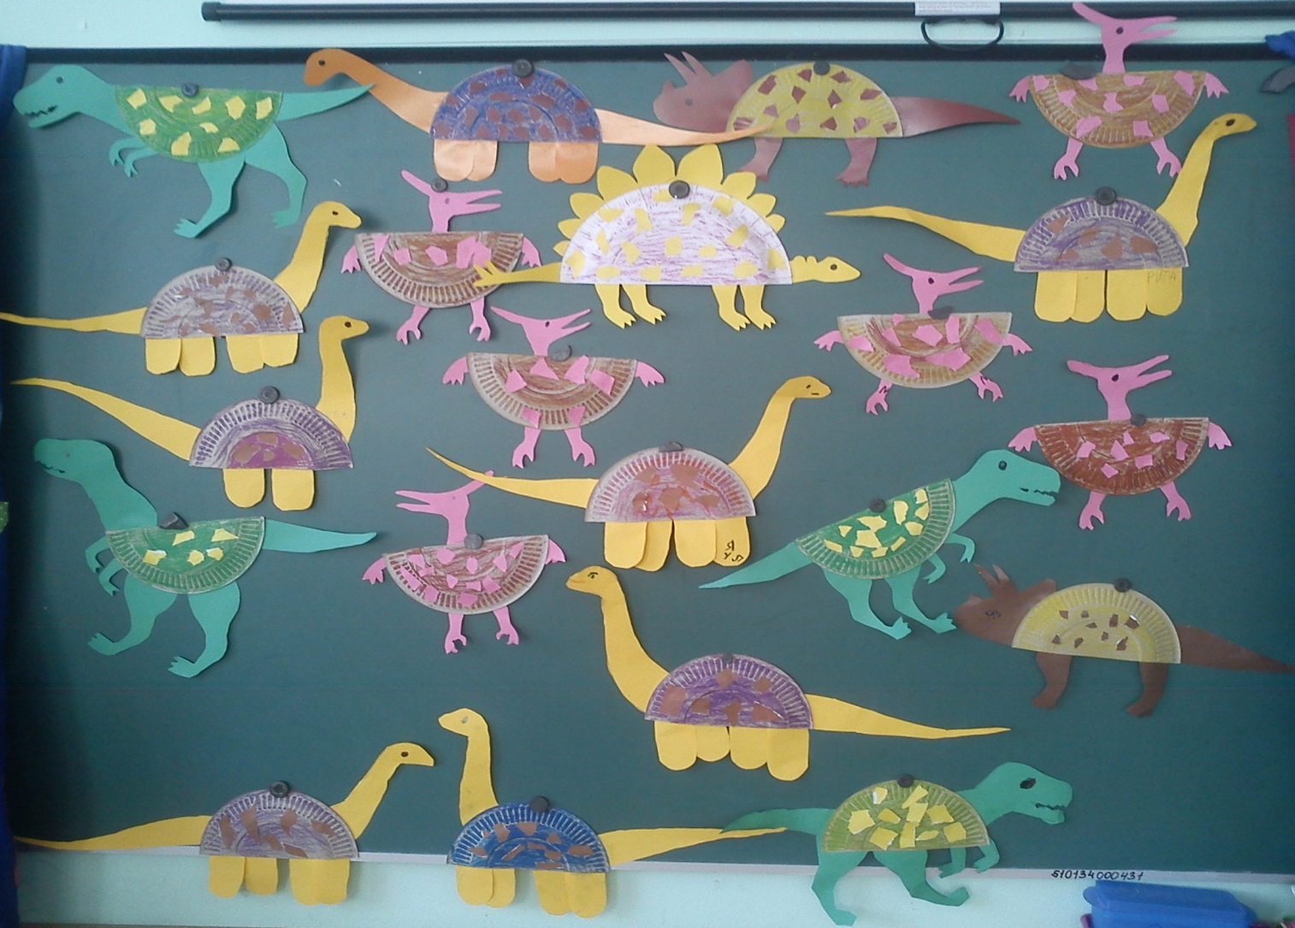

Показали малышам презентацию «Динозавры» и «Пещеры», а так же мультфильм «Мама для мамонтёнка». Пещеры удивили ребят. Они задавали много вопросов, обсуждали, как появляются пещеры, поражались красоте и причудливым формам сталактитов и сталагмитов, сравнивали пещеры с дворцами. И как всегда много читали: Р. Киплинг «Кошка, которая гуляла сама по себе», «Как было написано первое письмо», В. Танасейчук «Подземные дворцы», М. Яснов «Про мамонтов» и многое другое.
Пробовали ребята рисовать мелом, углем и пастелью «Наскальную живопись».

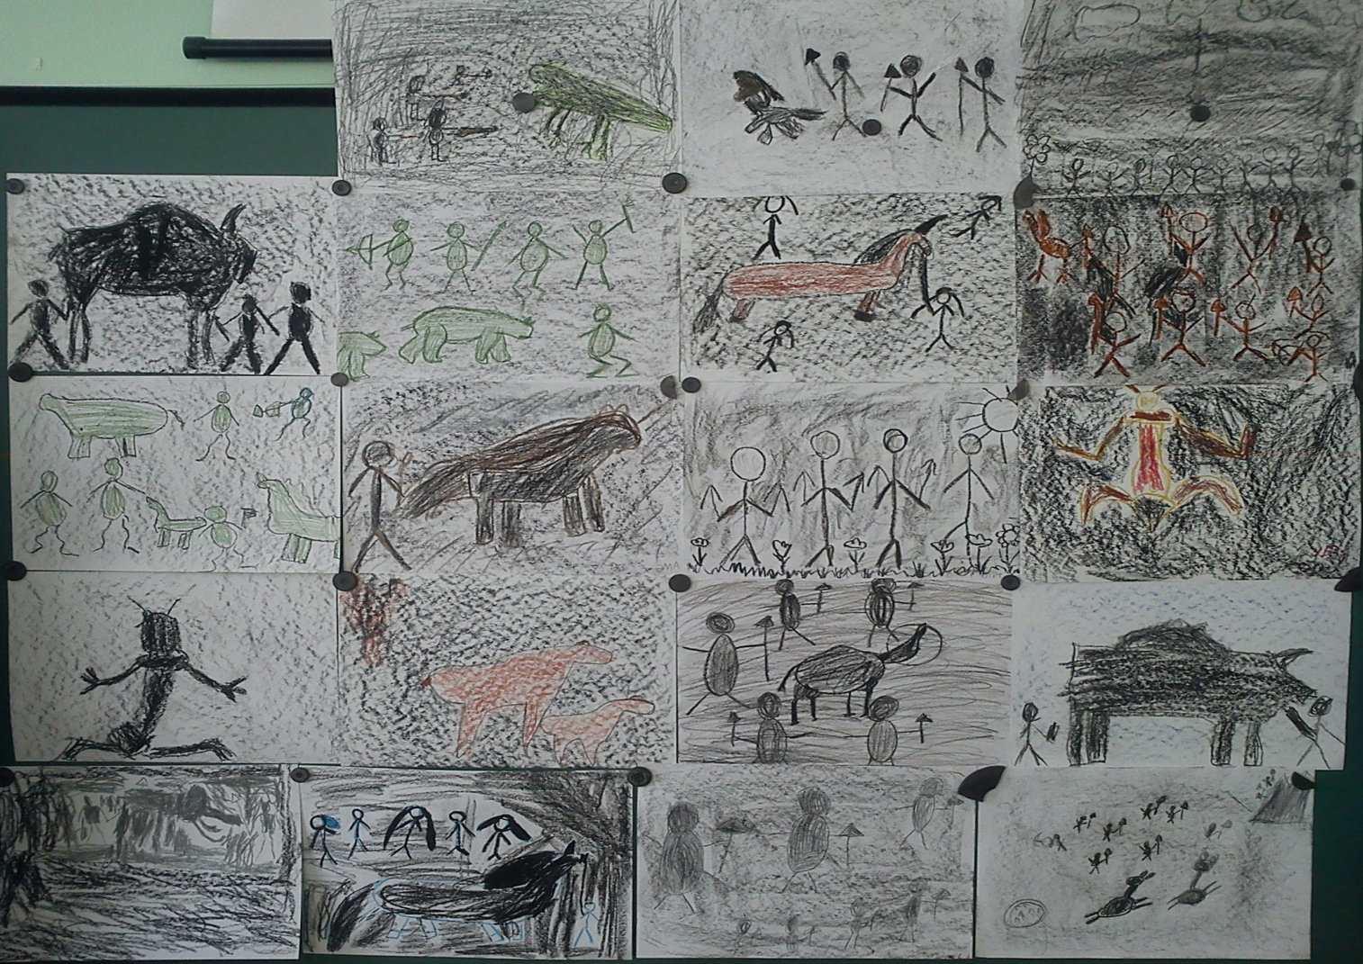

И эксперимент «Наскальная живопись» так увлекла детей, что они друг другу
писали рисуночные письма еще долго.
Провели эксперимент с детьми «Приблизим весну»: посадили лук, наблюдали за веточками в вазе с водой, исследовали траву, когда сошел снег, трудились в уголке природы.
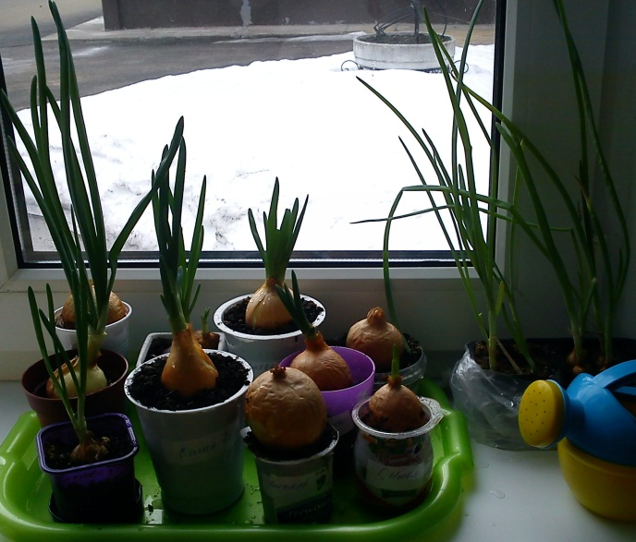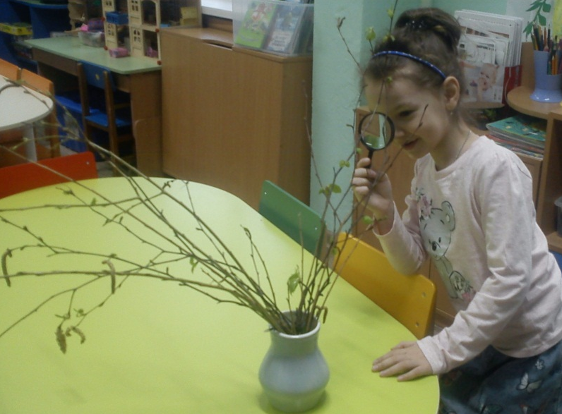

По математике сравнивали группы предметов, путешествовали по числовому ряду, составляли задачи по картинкам, повторяли состав чисел первого десятка.
Путешествуя по городу звуков изучили и сравнили звуки С; Ш; Щ, разгадывали ребусы, придумывали предложения.
И, конечно, наблюдали за изменениями в живой и неживой природе.

Тема «Космос»
Много бесед провели по этой теме, рассказали детям о ярком событии в апреле 1961года в нашей стране. Ребята узнали, как готовят космонавтов в центре подготовки космонавтов, о работе людей на космических станциях, о значении космических спутников для жизни всех людей на Земле, о первом космонавте Юрии Гагарине, о первой женщине в космосе В. Терешковой. Рассуждали с ребятами о жизни на других планетах, с большим интересом дети рассматривали книги и иллюстрации о космосе.
Мы с ребятами мечтали,
В звёздный космос полететь.
Чтоб из этой звёздной дали,
Нашу землю осмотреть.

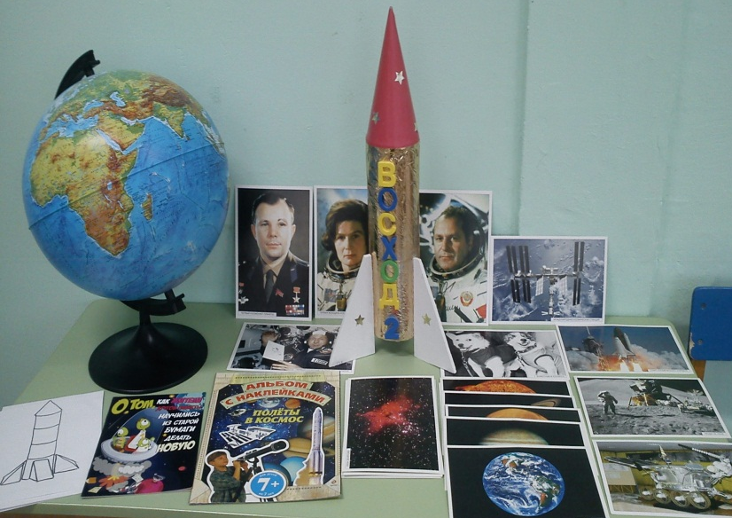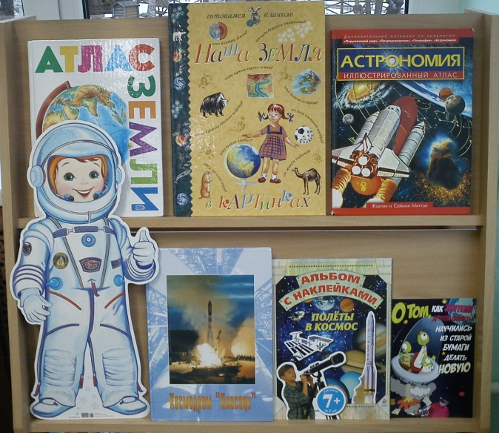

Оформили книжку-раскладушку для родителей о дне космонавтики.

Лепили инопланетян, создали композицию «Космодром», строили ракеты по схемам, провели исследование, хорошо ли виден предмет в свете лампы на
близком и далеком расстоянии, как исчезают лучи света при удалении от источника, рассматривали глобус, карту звездного неба, плакат «Солнечная система»; собирали пазлы «Солнечная система; отгадывали загадки, составляли

рассказы о космосе и космонавтах, конструировали из геометрических фигур и строительного конструктора, лепили инопланетян, выполнили аппликацию «Звезды и кометы», рисовали космонавтов.
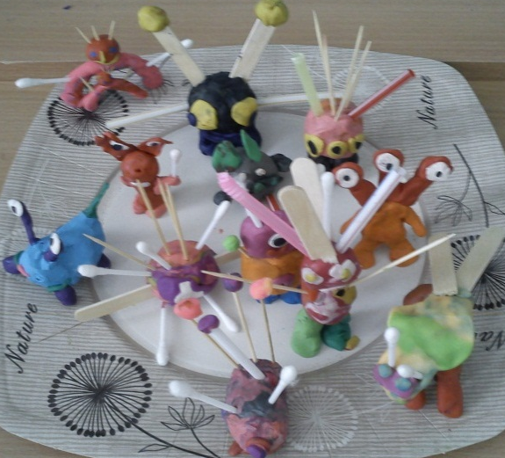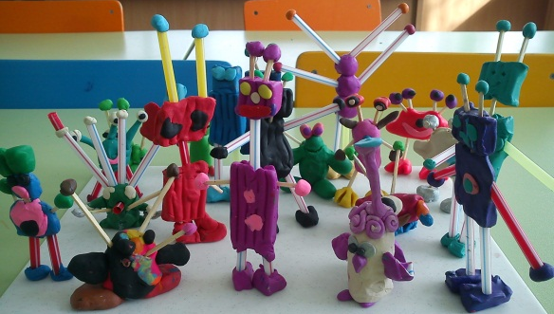

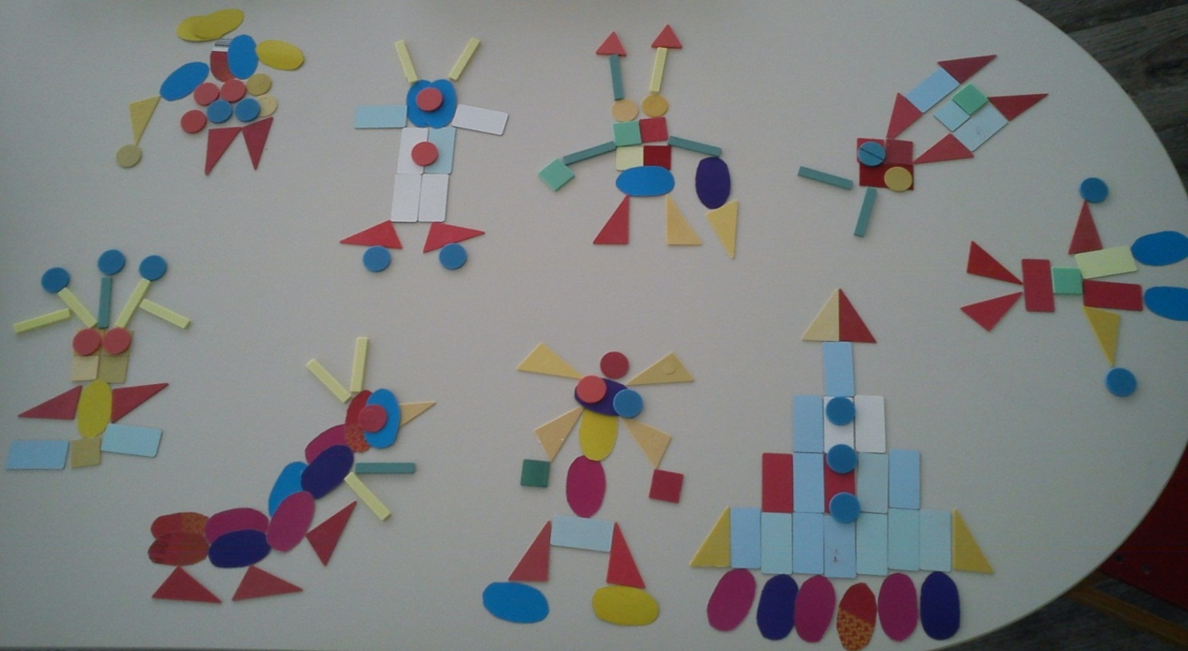

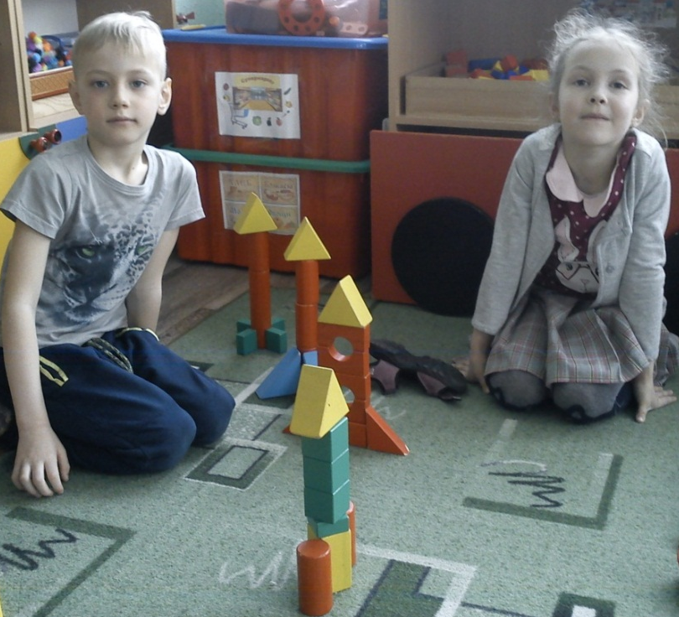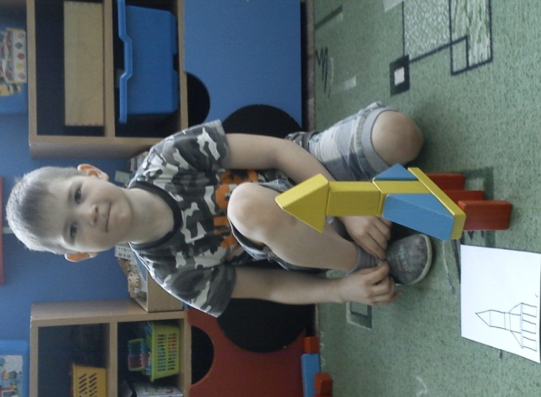

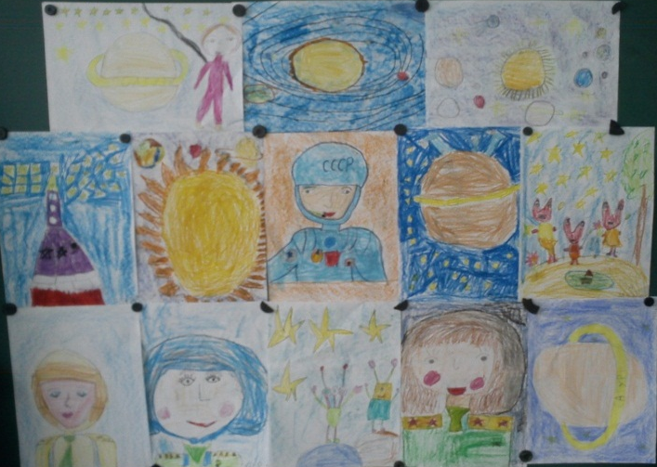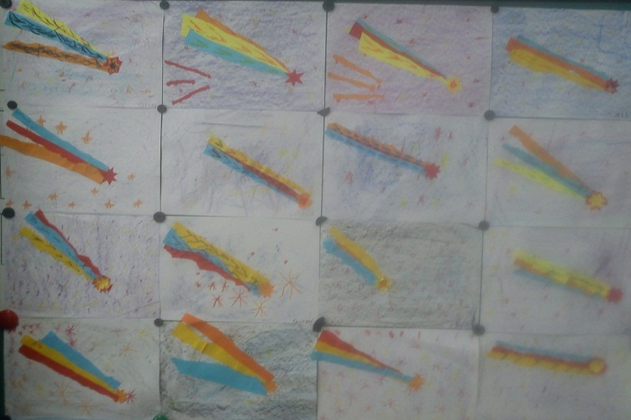
Творчески подошли ребята к изготовлению коллективного панно «Космодром» и рисованию «Далекие миры – неизвестные планеты».
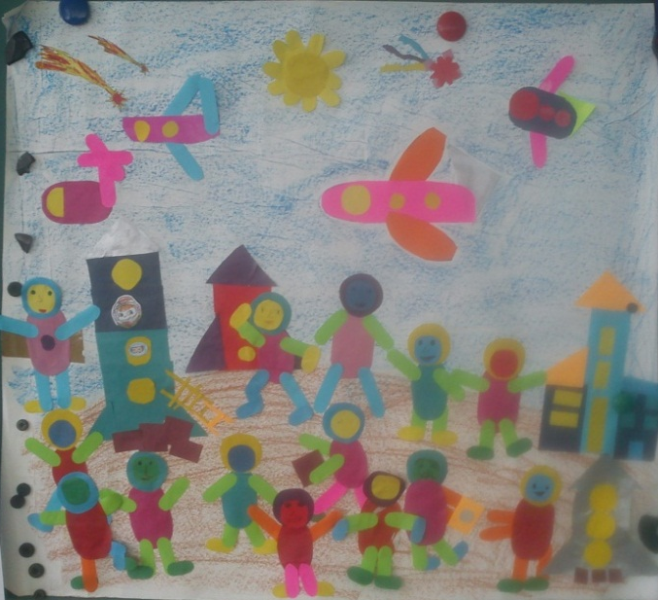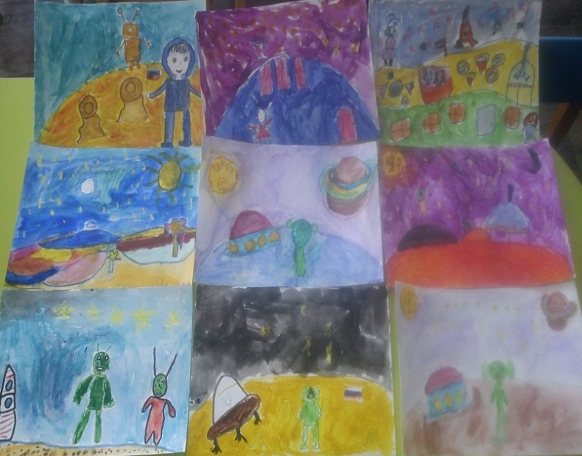

Увлеченно играли в настольную игру «Солнечная система». Из игры они узнал, что такое «Хабл», «Деймос», «Фобос» - делились полученными знаниями.
Много читали. Слушая рассказ В. Драгунского «Удивительный день»(о том как дети во дворе строили космодром) ребята весело смеялись и решили тоже поиграть в космонавтов. Было весело и интересно.
Обсуждая стихотворение В. Лившица «Я сегодня видел сам: Слон летал по небесам!», учили детей вступать в содержательное общение.
Неделя прошла познавательно и интересно.

Тема «Путешествие в Австралию»
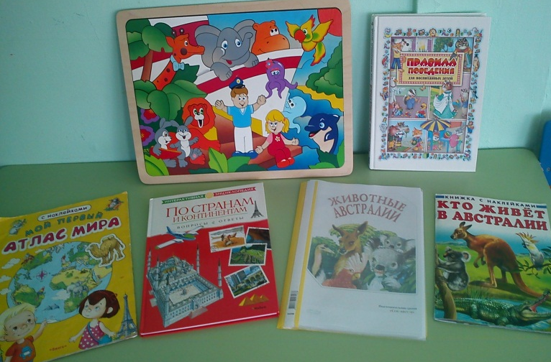
Особое внимание на этой неделе было уделено воспитанию у детей вежливого отношения к другим людям, формированию навыков вежливого поведения в разных ситуациях. Воспитывали уважение к пожилым людям, к родителям, к друзьям. Читали стихи и рассказы, проводили беседы о правилах поведения в транспорте, детском саду и школе.

Гадал я долго: этикет –  Такая этикетка?  Или обёртка от конфет?  А может быть конфетка? | Зато теперь сомнений нет:  Он не простая штука!  Я точно знаю: этикет –  Волшебная наука.

А по теме недели познакомили детей с особенностями природы Австралии, расширяли их представления о разнообразии растительного и животного мира планеты, находили Австралию на карте. Дети с удивлением узнали, что в Австралии есть черви до 2 метров в длину, что на этом острове есть интересная птица Шалашник, что эту птицу называют дизайнером, так как красит она синей краской из ягод своё гнездо-шалаш и украшает его листьями и цветами.
Показали детям презентацию «Австралия», где ребята узнали о сумчатых животных кенгуру и коале, находили картинки отгадки на загадки.
Носит в сумке малыша,
Сумка очень хороша.
Ловко прыгает в длину австралийский…(кенгуру)
С удовольствием малыши рассматривали иллюстрации и книги «Кто живёт в Австралии», «Животные Австралии».
Читали детям «Винни-Пух и все, все, все», «Друг детства» В. Драгунского, сказку «Как у кенгуру появилась сумка». По прочитанным произведениям лепили
«Кенгу и крошку Ру», делали аппликацию «Мишки на эвкалипте», конструировали «Медвежий цирк», оформили выставку «Мой любимый мишка».
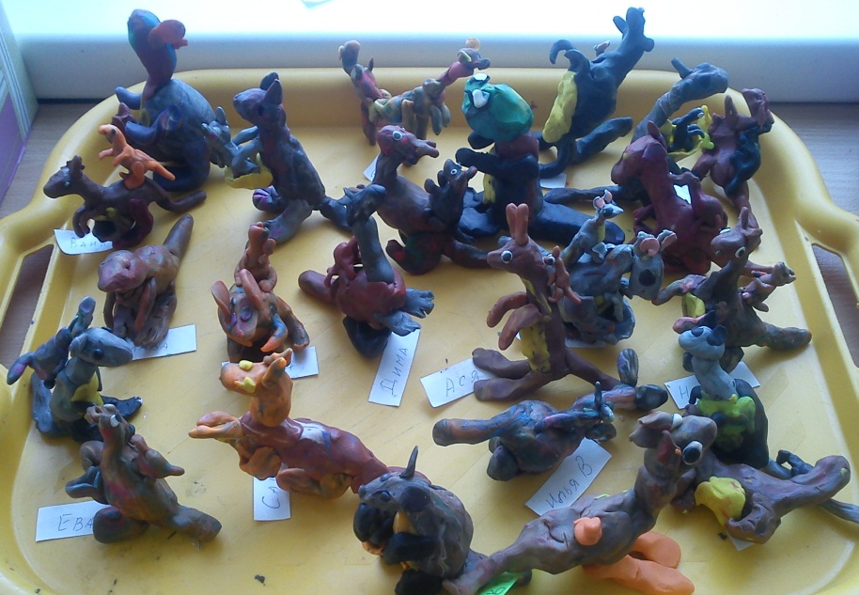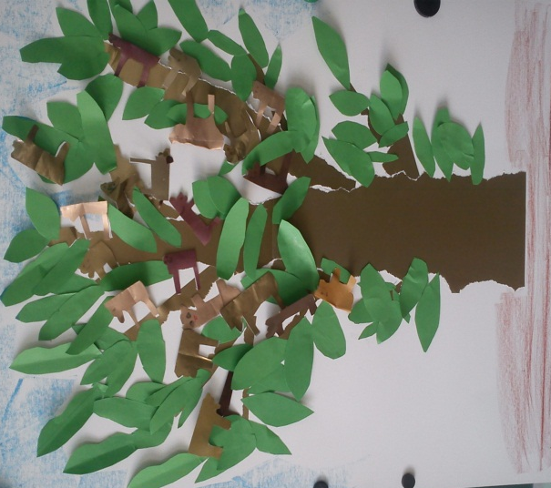

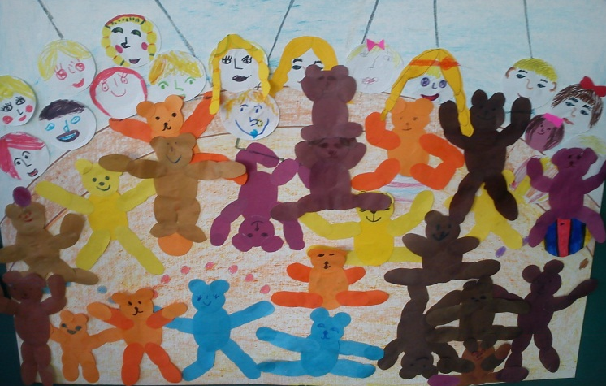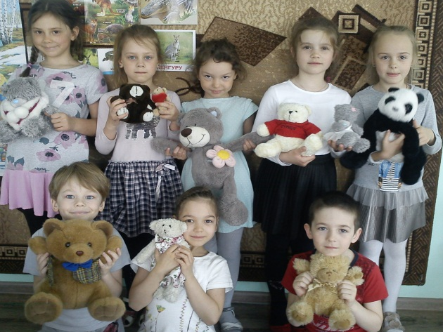

Рисовали свою любимую игрушку мишку с натуры, а в свободной художественной деятельности рисовали «Цветок звуков»

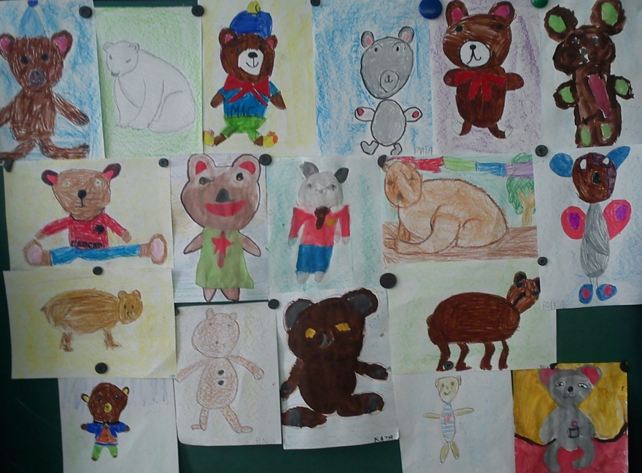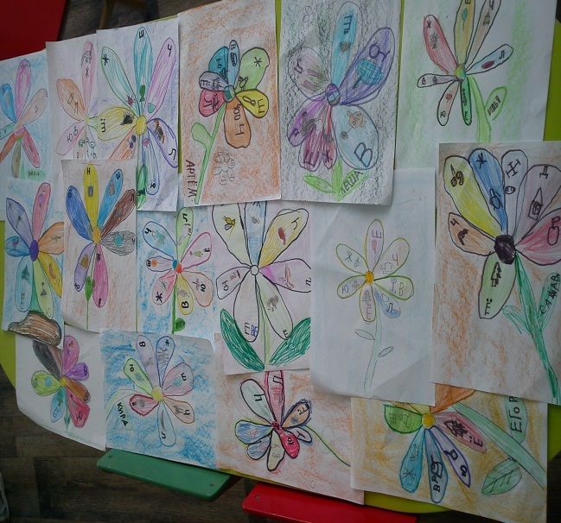

По развитию речи составляли предложения о животных Австралии, делали звуковой анализ слов, повторяли согласные шипящие звуки.
По математике повторяли состав чисел 9 и 10, знакомились с числами третьего десятка и упражнялись в ориентировке на листе в клетку.
Многое успели ребята за эту неделю: наблюдали за приметами весны, учили
песни, слушали музыку о весне.
Наконец-то пришло тепло! Дети много гуляли на улице.

Тема: «Путешествие на родину олимпийских игр»

В конце месяца прошла неделя «Путешествие на родину олимпийских игр» На этой неделе дети узнали о Греции, о стране, в которой зародилось олимпийское движение. В группе были проведены веселые игры-соревнования по скорости, ловкости, выносливости. Дети посмотрели презентацию «Олимпийские игры», в которой ознакомились с историей возникновения и символикой олимпийских
игр, рассматривали фотографии известных олимпийских чемпионов.
Провели занятие «Путешествие в Грецию», искали на карте вместе с детьми Грецию и страны и континенты, откуда приезжают на олимпийские игры спортсмены. Познакомили детей с разными видами изобразительного искусства (живопись, графика, скульптура, архитектура) и лепили «Музей олимпийских скульптур.

Познакомили детей с греческими сосудами разной формы, учились вырезать силуэты посуды симметричным способом, используя шаблон половины посуды, а так же рисовали греческие амфоры , кубки и чаши.
В свободное время дети занимались изготовлением амфор, рисунков, орнаментов древней Греции, а так же рисовали олимпийские символы.

«Спорт, спорт, спорт»

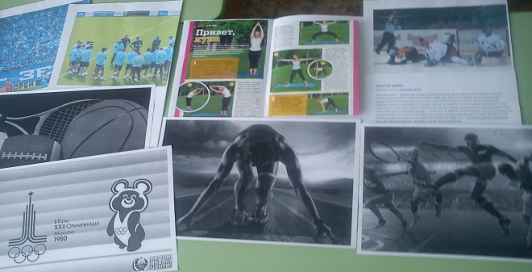
Результатом работы детей
и родителей получилась книга
«Спорт, спорт, спорт»

Для рассматривания и
чтения детьми в литературном уголке оформили выставку «История спорта и олимпийских игр»

Много читали: «Мифы древней Греции», басни Эзопа(обработка Л. Н. Толстого), М. Пляцковский «Какие бывают слова», А. Шибаев «Буква заблудилась»,
«Храбрый Персей» в пересказе К. Чуковского; рассуждали и обсуждали по прочитанным произведениям; составляли рассказы о своем любимом виде спорта;
занимались экспериментированием: писали палочкой на пластилиновых
дощечках.

А ещё дети познакомились с животными рекордсменами: пловцами, бегунами,
прыгунами; узнали много интересного о них, для рассматривания была
оформлена фотовыставка «Самые, самые, самые…»

САМЫЕ, САМЫЕ, САМЫЕ…
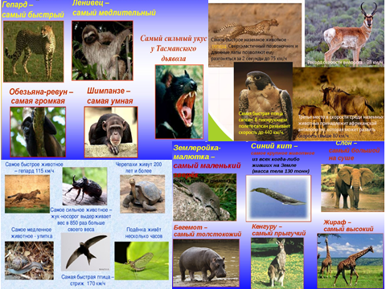

От этой недели дети получили много положительных впечатлений, хорошее настроение и веселый задор!

